臺南市立永康國民中學104學年第二學期期末校務會議書面報告
◎教務處
教學組
一、學生方面
1、 校外競賽優良表現-永康國中104學年度第二學期教師指導學生參賽獲獎名單：
參賽學生 | 優良表現項目及事實 | 指導教師
316楊玉霖 | 參加臺南市105年度市長盃語文競賽榮獲閩南語演說三年級組  第一名 | 吳豪俊
110顏嘉興 | 參加臺南市105年度市長盃語文競賽榮獲原住民布農族語朗讀  第三名 | 石白蘭  (外聘)
222吳季祐 | 參加臺南市105年度市長盃語文競賽榮獲寫字一、二年級組  優勝 | 吳俊哲
222黃微茹 | 參加臺南市105年度市長盃語文競賽榮獲國語字音字形一、二年級組 優勝 | 戴彤芸
222吳季祐 | 參加105年全國生活美學盃學生書法比賽榮獲-佳作 | 吳俊哲
2、暑期學藝活動
(1)二升三年級暑期上課期程：7/18〜8/12
(2)卓越班、群首班暑期上課期程：7/18〜8/12
3、暑假作業：一升二年級暑假作業為一本暑假作業本，預訂於休業式6/30(五)發放。
4、臺南區十二年國民基本教育超額比序競賽項目採計(教學組部分)共有:
序號 | 競賽項目 | 預定期程
1 | 臺南市語文競賽 | 105年9月初
2 | 臺南市推動母語生活化學習活動「微電影」自製比賽 | 105年9月
3 | 臺南市推動本土教育「魔法語花一頁書」競賽 | 105年9月
4 | 臺南市公(私)立國民中學數學競賽 | 105年10月
5 | 臺南市推動本土教育「小小解說員」競賽 | 105年10月中
6 | 臺南市國民中學英語文競賽 | 105年12月初
7 | 臺南市市長盃語文競賽 | 106年4月初
→相關競賽時程將透過學校網路或升旗時進行公告與宣導,同學可利用暑假期間先進
行準備。
5、臺南市105年度語文競賽南區初賽預定9/3舉行，請指導教師利用暑假期間多多指導
參賽的選手。
二、教師方面
1、暑假學藝活動
暑假學藝活動的課表預定於7/16左右公告於校網，感謝老師們於暑假期間仍到校為學生加強課業。若教師課程上有所異動，煩請轉知教學組，以便進行鐘點上的核算。
2、105學年度第一學期課表
教務處將於暑假期間進行下學年課表之排設，若有因公需要部分時段無法排課教師，請補齊相關公文流程，並於8/7前簽會教務處辦理。下學期課表預定會在八月底上網公告，屆時老師們可透過線上系統查詢。（紙本課表將於開學日發放）
3、備課日
8/26為教師備課日;請教師到校備課，並請各領域召集人事先通知教學組會議的時間及地點，以便於學習護照開設研習。
4、104學年度辦理公開觀課之教師計有楊智強主任、蔡世惠師、鄭語千師;依「臺南市國中小學校教師進修研習實施計畫」,每位教師將核予嘉獎壹次。
三、105學年三年級各次複習考進度一覽表(暫訂)：
次 數 | 日期 | 範圍 | 版本
1 | 105/10/26～105/10/27 | 一至三冊 | 翰林
2 | 105/12/22～105/12/23 | 一至四冊 | 康軒
3 | 106/2/21～106/2/22 | 一至五冊 | 翰林
4 | 106/4/27～106/4/28 | 一至六冊 | 南一

註冊組
一、本學期第三次段考成績輸入截止時間為105年7月6日(三)中午截止，懇請各位老
師於期限內繳交成績，以加速學校處理成績的速度，謝謝老師們的配合！
二、請有臨時代課的老師可用電子檔或名條填寫平時考、段考成績交至註冊組，由註冊
組協助輸入。祝大家暑假快樂！

設備組
一、影印卡：本學期影印卡請於6/30(四)下班前交回教務處設備組，以利進行新學期卡片加值作業；若寒假有上輔導課的教師有需影印者先行告知我，隔天再到教務處領回。
二、音響：已經於6月29日第一節回收MP3音響若還沒繳回者煩請導師協助繳回，並請導師提醒同學將音響及延長線等相關物品擦拭乾淨再繳回，若有物品遺失的請自行購買補回，將在寒假存入下學期的英聽教材。(音響回收地點：圖書館教具室)
三、閱讀本學期推動情形：感謝國文領域教師協助評選每月的優良閱讀學習單，謝謝您的付出，辛苦了！
1、晨讀活動表現良好班級(全班同學由教務處統一敘獎)：
三年級(5個班)：301.307
二年級(18個班)：101、102、103、106、107、108、109、110、111、112、113、
114、115、116、117、118、119及120。
一年級(18個班)：201、203、204、205、206、207、208、209、211、213、214、
215、216、217、218、219、220及222。
2、一、二、三年級閱讀績優班前五名：

一年級:第一名110、第二名109、第三名112、第四名108及第五名103。

二年級:第一名208、第二名218、第三名205、第四名211及第五名207。

三年級:第一名301、第二名307(3-6名從缺)。
3、我是閱讀王校排前10名同學(記嘉獎一次；教務處已經敘獎)：
一年二班 | 吳和庭 | 二年四班 | 陳潔慧
一年三班 | 宋智婷 | 一年九班 | 柯聿庭
二年十六班 | 劉慧臻 | 二年二班 | 陳柏修
一年十班 | 凃冠維 | 一年十班 | 劉彥霆
一年九班 | 林姵綺 | 二年十四班 | 周鈞翔
4、每月學習單優良及班級入選作品已公布在永中閱讀網。
特別感謝蔡敏正老師、鄭慶國老師、張銘哲老師、陳雅慧老師、王瀚珮老師、蔡惠如老師。
5、期末繳交晨讀成果的同仁，教務處已經幫您敘獎，若沒收到請跟我聯繫。所有繳交的作品也都可以到永中閱讀網觀看。
6、有關於閱讀的相關計畫、成果或照片，各位同仁可以到永中閱讀網查詢或欣賞
作品。
資訊組
一、依據本校『資通安全管理辦法』，教職員工每年至少要有三小時參與資通安全教育訓練或宣導活動。
二、資訊組已經申請全校教職同仁的電子郵件(架設在Gmail系統底下)，且已經公告於學校首頁(教師專區->教職同仁電子郵件)，請盡快登入且更改預設密碼。
三、資通安全宣導: http://moesecurity.tp.edu.tw
教育部「全民資通安全素養宣導光碟」網站，內有豐富詳盡的網路安全教材，非常適合各年級師生及一般民眾一起來充電學習，請大家多多利用。
四、未來各班級電腦不隨班換到新教室，而以將電腦留置原班為原則，請各位導師於下學期末自行備份檔案。

◎學務處
【生教組】
- 感謝本學期校門口值週之交通導護老師的協助和付出，以增加保障學生之交通安全。
(1)導護補休說明：第二學期協助導護的老師辛苦您了，張國斌老師、李豫光老師、李慧芬老師、曾淑雯老師及行政同仁的大力相助讓學生可以安心上放學，再次感謝大家。學務處已經幫各位辛苦的導護老師完成敘獎和補休，再次感謝您。
(2)下學年的導護老師也希望同仁可踴躍報名，真的很感謝大家對於導護工作的愛戴，因
為有您們的付出，讓導護工作能順利推動，讓學生上放學無憂無慮。
- 感謝各位導師指導班級生活榮譽競賽，104學年度第2學期生活榮譽競賽優勝班級名單如下：
秩序 |  |  | 整潔
第一名 | 第二名 | 第三名 | 第一名 | 第二名 | 第三名
316  吳俊哲老師 | 313  鄭玉華老師 | 306  鍾健元老師 | 316  吳俊哲老師 | 319  張寶引老師 | 321  林匯豐老師
205  曾淑雯老師 | 218  王頌婉 | 208  劉峪倫老師 | 208  劉峪倫老師 | 218  王頌婉 | 207  李慧芬老師
101  康嘉芝老師 | 113  林美玲老師 | 115  陳詠欣老師 | 113  林美玲老師 | 116  鄭慶國老師 | 120  廖翠屏老師
※依生活榮譽競賽實施辦法，秩序競賽與整潔競賽前三名班級，學生各記嘉獎乙次；
學務處將依辦法簽呈敘獎。
※在此也感謝本學期午休值週評分導師協助生活榮譽競賽評分工作。
3.感謝各班導師於學期末前將導師評語和幹部獎懲作業完成，以利業務順利推展。
4.下學年之交通糾察已完成召集和訓練，在此感謝一年級導師的協助與配合。
5.感謝相關導師協助調查與輔導本學期教育部「校園生活問卷」反映之個案，已進一步了解、解決並防堵校園霸凌事件之發生。
6.學生暑假反毒知識學習單規劃如下:
a.一升二 學習單在暑假作業裡。
b.二升三 學習單在期末發放。
c.新生於新生訓練時在發放學習單。
若完成學習單可核發兩小時服務時數(選擇題10題和愛的留言板)，其中愛的留言板必須請學生和家長討論並寫出完整心得才算完成，最後於下學年開學初撕下愛的留言板此頁由導師統計後繳回生教組以便核發時數。

【活動組】
- 「104全國學生音樂比賽」本校合唱團榮獲男聲合唱國中組優等，感謝指導老師黃瓊萩老師的付出以及各班導師的協助和配合，才有如此佳績。
- 「104學年度全國學生音樂比賽」本校國樂團個人賽部分118呂家妍【中胡】榮獲全國優等，感謝指導老師楊正安老師、鄭价展老師的付出以及班導師的協助和配合，才有如此佳績，感謝您!!
- 「104學年度全國學生舞蹈比賽」本校315糠亞軒同學榮獲【全區國中個人組民俗舞】優等，感謝班導師的協助和配合，才有如此佳績，感謝您!!
- 本校童軍團榮獲104年度中華民國童軍總會【績優童軍團】，211蔡承翰同學榮獲【績優童軍】，感謝童軍團團長楊筑琪老師的付出及班導師的協助與配合，才有如此佳績，感謝您!!
- 依本市多元學習表現採計原則，多元學習表現採計自七上開學日起計算，故國小應屆畢業生於畢業後至七上開學日前（105年8月29日）所進行之「服務學習」時數，不列入採計範圍，若家長提出疑問，懇請導師協助相關宣導及說明。
- 同學至校外進行服務學習流程a.先到學務處填寫校外志工服務申請表帶回家給家長簽名，b.通過後才可以至校外進行志工服務，不然會做白工喔，c.完成後記得跟校外機構領取服務學習證明單(不可以直接拿黃卡給對方填寫)，d.證明單、申請表連同黃卡，一起送回學務處進行核章。
- 105學年度新生訓練訂於8月24、25日(三、四)，請欲接新生班級的老師到校協助相關事宜。
- 一、二年級導師您可以上網查看班上同學的多元學習表現資料是否有錯，尤其是二年級的服務學習，可以看班上那些學生尚未滿50小時，若是要考五專的同學需滿56小時，請導師提醒同學注意。(有部分時數最慢在開學前會完成匯入)。
- 今年新生第一階段合唱團及直笛團已於6/18招考完畢，錄取名單已公布在網站上，感謝評分老師黃瓊萩老師、黃玉婷老師、王美鳳老師及顏妙容老師，不足額部分開學後會再招考，歡迎有興趣的學生可以到活動組詢問；另外，本校國樂團熱情招生中。
- 本市105年度「品德教育具體作法」及「校園正向管教」範例徵選實施計畫已公告於本校網頁上，請有興趣的老師上網參考。

【衛生組】
- 環境教育研習時數:
- 這學期各領域自辦環境教育研習活動很活躍，感謝各位辛苦的領域召集人。若還有其他領域也有自辦環教研習，敬請儘早將相關資料電子檔交給衛生組，衛生組將於7/31前逐一完成各領域環境教育時數的登錄。若要查詢個人的環教時數，也可至環境教育終身學習網查詢個人時數。
- 每年12月底前各位教職員工須至少有4小時環境教育時數，建議老師們可利用暑假期間多進行線上環境教育學習：行政院環保署環境教育終身學習網http://elearn.epa.gov.tw/
- 健康促進及環境衛生：
- 暑假是充電的好時機，提醒同仁們持續留意旅遊地區的相關傳染病訊息，如禽流感、登革熱、狂犬病、腸病毒、流感、霍亂等。另外也建議勿生食、勿喝未煮沸的飲用水。如有確診感染傳染疾病，務請通知健康中心或衛生組。
- 欲赴疫區的師生，請提高警覺並注意個人衛生及手部清潔，同時儘量減少至人群聚集或空氣不流通的地方活動，或與有呼吸道症狀者密切接觸。如出現呼吸道症狀或有發燒症狀則應佩戴一般外科口罩並儘速就醫，主動告知醫護人員旅遊史。
- 家中若有飼養寵物，請務必施打狂犬病疫苗。
- 暑期天氣炎熱，也是病媒蚊增生的季節。請同仁們隨時注意居家環境是否有積水容器，例如冰箱底盤、水生植物盆栽等等，避免病媒蚊滋生；若出外應加強防蚊措施例如防蚊液，如有發燒、頭痛、後眼窩痛、關節肌肉疼痛、出疹等症狀，應提高警覺儘速就醫，並告知醫師旅遊史、活動史等相關資訊。
- 感謝這學期各班協助每週登革熱孳清並填寫登革熱檢核表、配合消毒等防疫流感及腸病毒，因為有各位導師的督導，大大減少學生感染各傳染病的機率。
- 本學期有參與午餐餐具標準化－「聰明碗、聰明菜杓」活動並繳回學習單的班級學生的敍獎工作已完成。再次謝謝劉峪倫老師及陳國明老師提供推廣的實施計畫、感謝導師們支持推慶並協助回收學習單。
- 整潔工作：
- 由各班導師努力督促學生進行打掃工作得以維持校園之整潔，在此表達對導師群的再次感謝。本學期整潔競賽各年級前三名如下表，相關敍獎工作也已完成。
- 感謝二年級同學擔任回收志工、衛生糾察，感謝一、二年級熱心的志工同學協助維護校園的整齊清潔。回收志工及衛生糾察的敍獎工作已完成；衛生組的各項志工服務時數也已登錄完畢。
- 謝謝一年級導師推薦105學年的回收志工及衛生糾察人員名單。
- 本學期打掃廁所狀況有明顯進步的班級，衛生組已統一敍獎完畢。
- 105學年的廁所打掃班級（一升二、二升三）序號已於6/22中午進行抽籤，當天沒有出席的導師也已由學務處代抽完畢。如果有自願打掃廁所的班級，歡迎導師告知衛生組，以便進行下學年掃地工作分配。
- 如果有專科教室或是特殊狀況需衛生組另行掃區安排的，請於7/31前告知衛生組。
- 資源回收：
- 感謝各班參與第二學期廢電池光碟回收比賽。恭喜以下獲獎班級：
第一名:301 第二名:218 第三名:210 第四名:312 第五名:208 第六名:117
- 整理資源回收時，可分成三大類:紙類(紙張、紙盒、鋁箔包、紙杯)、塑膠類(寶特瓶、塑膠盒、塑膠杯)、鐵鋁罐。玻璃類不易回收，請盡量減少使用。
- 紙類回收室:以平整的紙張為主(小張紙請裝袋或裝箱)、請勿夾雜一般垃圾，班級紙類請於回收時間處理。
- 休業式及暑期學藝活動期間資源回收時間如下：
休業日資源回收時間：6/30(四)9:30-10:00
暑輔資源回收時間：7/29(五)、8/12(五) 第三節下課時間（10:50-11:05）
- 由於暑期返校打掃的人力非常有限，請辦公同仁先將資源垃圾簡單清洗壓扁和分類（如果是難以去除髒汙的餐盒可以丟一般垃圾），感謝您們配合。
- 104學年度暑假返校打掃班級(一升二的班級為主)及清潔志工服務
- 今年返校打掃的集合時間為上午9:00，於學務處旁中庭點名。9:10-11:10是打掃時間，預計11:10完成打掃工作後於中庭統一放學。
- 服裝：學校運動服（本日工作為返校打掃，請同學穿著規定服裝，切勿著便服）
- 若有同學不能於規定日期返校打掃者(含參加學校活動同學)，請先向導師及學務處衛生組請假，並於上表所列之日期擇一天補打掃，否則不予核發時數。
- 除了返校打掃班級以外，衛生組另開放清潔志工服務學習機會，以加強廁所清潔衛生為主。

各班返校打掃日期: (7/18-8/12為暑期輔導期間)
日期 | 班級 | 日期 | 班級 | 日期 | 班級 | 日期 | 班級
7/4(一) | 222 | 7/18(一) | 108 | 8/12(五) | 113 | 8/23(二) | 120
7/6(三) | 105 | 7/25(一) | 109 | 8/15(一) | 114、115
7/11(一) | 106 | 8/8(一) | 110、111 | 8/19(五) | 116
7/13(三) | 107 | 8/10(三) | 112 | 8/22(一) | 117、118

暑期衛生志工服務日期: (7/18-8/12為暑期輔導期間)
日期 | 日期 | 日期 | 日期 | 日期
7/1(五) | 7/11(一) | 7/22(五) | 8/8(一) | 8/19(五)
7/4(一) | 7/14(四) | 7/25(一) | 8/12(五) | 8/22(一)
7/6(三) | 7/18(一) | 7/26(二) | 8/15(一) | 8/23(二)
7/7(四) | 7/19(二) | 7/29(五) | 8/16(二)

【健康中心】
一、視力保健：
1.85210(四電少於二)活動參與班級65班,參與班級總執行率95.58%。
2.104學年度下學期裸視視力不良率83.4%
104學年度下學期視力不良就醫率95.45%
※感謝各位老師們，將85210及學校的健促議題融入課程並不斷地提醒學生與家長
關心自身的視力，才能提高本學期就醫率。
二、傳染病防治方面:
因應氣候變遷,環境改變所造成的傳染病日益增加,這學期有發生腸病毒及A型流
感.群聚腸胃炎.感謝各班導師協助通報作業的進行 達到早期防治,以降低傳染病群
聚感染的發生率。也因暑假假期到來,也請返校暑輔時,請務必落實勤洗手及注意個
人衛生(勿共喝飲料), 在校上課同學有生病症狀需戴口罩。天氣炎熱部分也請同學
多喝水,少喝含糖飲料.

三、安全教育
學生發生意外擦傷的地點以運動場居冠，請提醒學生注意活動及遊戲安全，以降低
意外的發生率。

104學年學生傷病統計分析意外事故人數統計
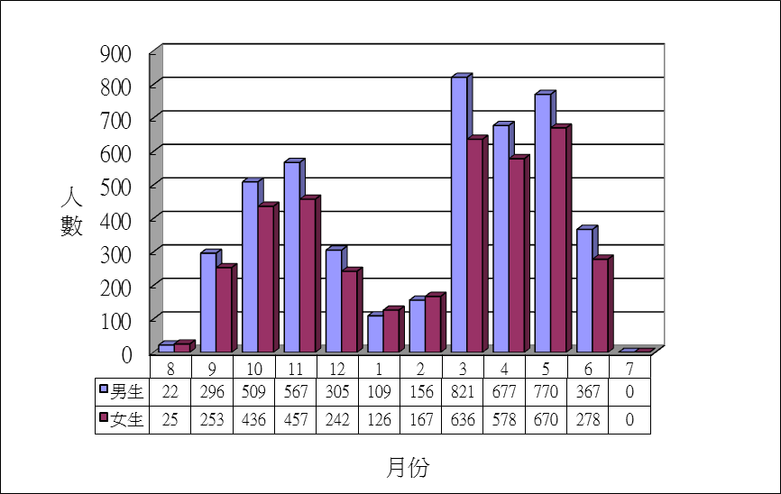

意外事故種類統計
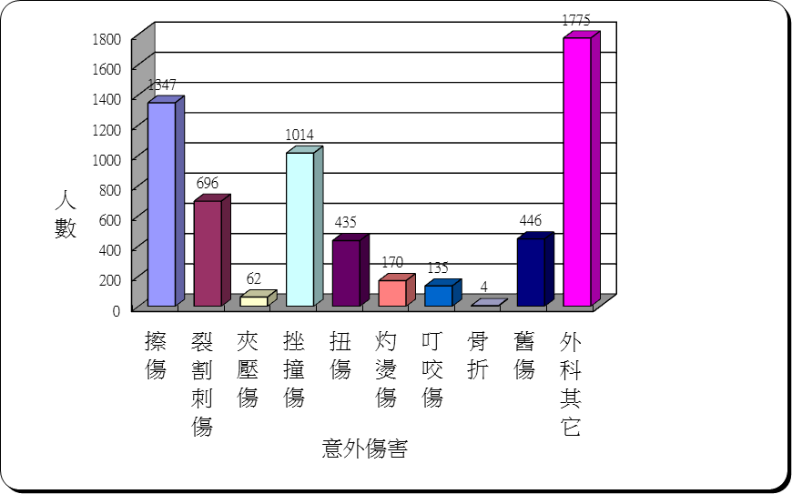

意外事故發生地點分析
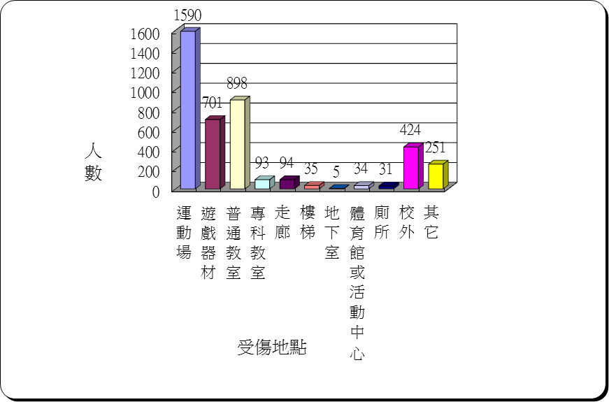

【午餐廚房】
- 感謝各班導師協助推動健康促進聰明碗勺實施計畫，本學期共24個班級完成學習單繳交，已完成相關學生敘獎程序。

【體育組】
- 本校跆拳道隊、羽球隊、游泳隊參加105年全中運，共榮獲1金2銀2第四名1第五名1第六名1第七名，感謝指導教練們(徐啟軒、陳婉茹、張馨云、王詩禎教練)辛勤的指導。
- 感謝119體育班全體任課老師們，勞心、勞力之付出，讓體育班的家長們深深感受到您們的用心，致將本校初成立體育班之優秀教學口碑傳達出去。體育組感恩!
- 感謝校內一群為善不欲人知的老師們默默的捐獻，讓本校運動團隊能在資源並非充裕的情況下正常運作。體育組感恩!
- 感謝家長會、顧問團、義工團、永康區農會，對於體育組辦理之相關業務、活動、競賽，傾全力力挺。體育組感恩!
- 敬請全年級導師同仁利用班級集會時間、家庭聯絡簿、班級家長群組LINE協助暑假期間水域安全宣導，請學生不要到危險水域玩水。

◎總務處：
壹、工程及財物採購部分
一、本學期已完工
1.後南棟排水溝工程
2.C車棚地坪整建工程
3.E車棚及側門鐵門改建工程
4.圖書館及舊北棟廁所整建工程
二、暑假將進行發包施工
1.強化校園安全監視器架設工程
2.行政大樓耐震補強工程
3.綜合大樓廁所整建工程
三、下學期即將進行之採購
1.永續校園改善學習環境工程
2.校園無障礙設施工程
3.好望角(中正路與中山路)工程
4.全校鐵捲門暨走廊地坪等處修繕工程
5.0206地震修繕工程案(校門、圍牆及綜合大樓柱體)
6.新生制服及運動服採購案

貳、土地工程訴訟部分
一、校地永保段440及441地號拍賣案第三人異議之訴第二審進行中
二、校地永保段207地號法院拍賣程序審進行中
三、宿舍區遭毀損案臺南地檢署偵辦中
四、校地永保段450地號分割案調解中
五、校地永保段205地號協議價購案已終結。
六、舊北棟、舊南棟及圖書館耐震補強工程給付工程款爭議案第一審判決本校需賠償
206萬及4年利息約30萬，目前兩造皆已不服上訴中。

参、有關本校辦公室傢俱系統化(OA)的規畫
- 總務處為優化各辦公室設備及環境，擬施作辦公室傢俱系統化(OA)。
- 目前辦公室尚未施作OA者，計有導二辦公室、專一、專二、專三、專四、學務處(含體育組)及總務處等。
- 基於學校行政支援教學的理念，以導二、專一、專二、專三及專四等教師辦公室優先施作。
- 又105年度已編列OA化預算，惟因專一、專二、專三等辦公室位於行政大樓，考量暑假將進行的行政大樓補強工程，故暫不施作而先行規劃導二及專四辦公室。
- 另，業已編列專一、專二、專三(已裁撤)、學務處及總務處的OA預算，預計民國106年1月份施作。
肆、感謝諸位老師本學期來，對於總務處的協
◎輔導室
【輔導組】
一、本校校內輔導編制目前為：兩位專任輔導老師(張碧蓉師及林瑋羚師)及四位兼任輔導老師(游湘凌師、郭玫君師、余珮庭師及翁惠瑜師)。
二、校外輔導人力：本學期駐校專業心理師：葉金源心理師每週三小時服務。
三、本學期小團體輔導課程辦理：由本校六位輔導教師，開設不同主題的小團體課程， 建立學生正向健康的人生觀。
四、中輟生輔導部分：
（一）中輟通報學生人數為5位（截至6/24止）。將繼續加強追蹤輔導，協同各處室、導師及家長共同協助學生返校就讀。
（二）105上半年度資源式中途班（中介教育）已執行完畢，本學期參加此課程學生共6位。感謝本校師生場輔導室中介學生的園遊會攤位。
五、技藝教育（專班及抽離式課程）
（一）臺南市104學年度技藝競賽已於1/25~1/28圓滿結束，本校獲獎同學數居臺南市之冠，感謝三年級導師和隨隊教師的指導。
(二) 本學期技藝學程-食品、餐旅、家政、商業與管理、動力機械職群課程，已順利結束，感謝三年級導師協助指導。
(三) 326謝采芸同學榮獲「104學年度全國技藝教育績優人員」。
(四) 105年度上學期技藝課程-農業、設計、餐旅、家政、動力機械等職群已完成入學說明會、報名收件及申請計畫送審。第一波名單已公布在學校網站，第二波名單預計在暑假公佈。9月1日技藝課程始業式，9月5日開始上課。家政職群集合時間為7:20，其餘職群為7:50集合。
（五）105學年度技藝專班(3年23班)經教育部核定成班。上學期預定的合作學校與職群有：光華高中_家政職群，慈幼工商_食品職群；下學期則為光華高中-設計職群、慈幼工商-動力機械職群。

【資料組】
一、生涯發展教育相關
（一）生涯相關講座
日期 | 對象 | 活動內容
105.3.5 | 家長、教師 | 技職教育宣導
105.5.25 | 三年級學生、導師 | 生涯講座- 林炎輝團長
105.6.2 | 三年級學生、導師 | 技職講座-謝伯鴻先生

（二）生涯相關活動：
日期 | 對象 | 活動內容
105.3.5 | 全體師生、家長 | 高中職五專升學博覽會
105.3.14 | 七年級 | 技職教育宣導
105.3.18 | 七年級 | 『產業面對面-職涯達人訪談』簡報製作競賽
105.3.21 | 七、八年級 | 生涯輔導紀錄手冊期中抽檢
105.4.8 | 七年級 | 生涯檔案夾封面設計比賽
105.4.18 | 九年級 | 生涯輔導紀錄手冊期中檢檢
105.4.18 | 七、八年級 | 生涯檔案夾期中抽查
105.5.12 | 八年級(36人) | 南臺科技大學技職體驗課程-餐飲實作
105.5.26 | 九年級 | 生涯輔導紀錄手冊總檢核
105.5.27 | 八、九年級 | 生涯暨技藝教育成果展
105.5.30 | 七年級 | 生涯輔導紀錄手冊總檢核
105.6.2 | 八年級 | 生涯輔導紀錄手冊總檢核
105.7.26 | 七年級(30人) | 樹人醫專日語一日營活動

（三）心理測驗-學習適性量表施測：感謝綜合輔導教師的協助，相關施測結果與報
表，已浮貼於學生生涯輔導紀錄手冊中，並請學生填寫到手冊中。

二、家庭教育、性別平等、生命教育
日期 | 對象 | 活動內容
105.3.12 | 七、八年級(150人) | 生命教育-4Q快樂成長班(第一場)
105.3.21 | 七年級 | 性別平等媒體素養宣導講座
105.3.26 | 家長 | 外配親職講座
105.4.23 | 七、八年級(150人) | 生命教育-4Q快樂成長班(第二場)
105.4.25 | 七年級 | 孝親杯墊設計製作比賽
105.5.21 | 家長 | 親職教育講座
105.5.21 | 七、八年級(150人) | 生命教育-4Q快樂成長班(第三場)
105.6.6 | 八年級 | 憂鬱自傷防治講座宣導
三、學生競賽成果:
（一）生涯檔案夾封面設計競賽，特優三名、優等六名嘉獎二次，佳作若干名嘉獎一次，
已依辦法完成敘獎。
(二)孝親感恩週-杯墊製作競賽，特優三名，敘獎二次，優等作品六名，嘉獎二次，佳
作若干名，嘉獎乙次，已依辦法完成敘獎。
四、生涯輔導紀錄手冊
（一）生涯輔導紀錄手冊期末檢核已完成，感謝導師及綜合輔導教師花費許多時間督促
與教導學生完成資料紀錄與檢核。
（二）班級特殊學生(多元班、常曠生……等)手冊若無法於班上確實完成，請輔導學生
到校時利用下課時間書寫。
（三）資料組將於暑假期間進行最後檢核作業，於開學第一週發放回班級。
（五）下學期開學，學期成績單(學期成績、日常生活表現各一張)發放後，請導師協助
督促學生，學期成績單完成家長簽名後，立刻成績登錄於手冊空格，並將學期成
績單浮貼於手冊第7頁(學期成績單)及第12頁(行為表現獎懲紀錄)。
（六）轉學生或是學生學期成績資料若是遺失，可至教務處註冊組申請「成績證明書」、至學務處申請「日常生活表現」紀錄總表(需要提供身分證號碼)。
（七）本手冊將使用三年，請導師提醒學生務必妥善保管手冊。若學生轉學，請導師勿
讓學生自行帶走手冊(但生涯檔案夾請記得讓學生帶走)，本手冊將由校方連同學生A、B表函送對方學校。
五、生命教育活動：
(一) 7月6日(二)辦理生命教育參訪活動(美濃民俗村及台灣滷味觀光工廠)由一年級美術班及自由報名的同學參加，共3部車。
(二)7月19、20日(二、三)兩日上午與得勝者教育協會辦理戲劇品格營活動，由一年級報名的同學及新生參加，預計60人。
六、暑假作業:一升二年級配合家庭教育與生涯發展教育計畫實施，設計「珍愛我的家—
尋找家庭故事」學習單，學生須以A4紙張製作與家人特殊的回憶。請各班導師於開
學後，提供1~3份優秀作品，由輔導室統一敘獎，記嘉獎乙次(其餘優秀作品，導師
可以記優點處理。)。
七、B表：各年級導師懇請最晚於6月30(二)前，將B表完成紀錄後，交回輔導室資料組，感謝您的配合!
八、生涯教育課程融入相關表件：請各領召將104-2生涯融入課程檢核表及105學年度
課程融入規畫表，以及各領域教師尚未繳交生涯發展教育融入課程之「自我檢核表」
者，最晚請於6月30日(四)送交輔導室資料組，融入教案的部分請在7月15日(五)
前繳交，感謝大家的配合!

【特教組】
一、本學期特教宣導活動-入班宣導、身障體驗活動及特教宣導講座已辦理完成，感謝
綜合領域郭玫君老師、游湘凌老師及林萱屏老師的協助與付出。
二、104學年度國一、國二學習障礙學生鑑定結果(含國二重新研判)，一年級新增103
龔芫及113蔡一兩位同學；二年級新增216戴翰及208楊○宥兩位同學；其餘二年
級學障生，有四位同學沒有通過鑑定，7位同學取得鑑輔會證明。
三、104學年度第二學期情障鑑定結果，新增210柯○偉同學取得鑑輔會情障生證明，
原203林○盛同學移除情障身份。
四、105學年度身心障礙學生適性輔導安置結果， 306林○琪同學-台南高工；320宜
家昱同學+327(特教班)陳○真、侯○怡同學-崑山高中；327(特教班)吳○霓同學-
曾文農工；313蘇○聰同學-臺南啟智學校；327(特教班)陳○彥、陳○宇、張○允、
黃○芸、李○錚同學-臺南大學附設啟聰學校。
五、105學年度安置本校之身心障礙學生：集中式特教班6人，不分類資源班13人，
共計19人。
六、本學期特教學生高中職轉銜參訪-台南高工、崑山高中，已於105/3/24-25完成參
訪活動，感謝兩班老師協助帶隊與輔導室的經費支應。
七、7.5月20日起特教班及多元班新生班導師陸續至各國小參與轉銜會議，至6月17
日止已完成105學年度安置本校之身心障礙學生轉銜工作。
八、5月18日多元班彰化王功採蚵摸蛤校外教學活動圓滿順利落幕，感謝多元班老師
們的辛苦籌畫。
九、6月18日已完成特教班新生報到手續及能力評估測驗，新生班導師也自6月4日
開始進行家訪。
十、6月27日已召開「105學年度新生適切安置會議」，邀請105學年度預計接任新生
班的導師同仁、特教教師及相關行政人員出席，共同討論媒合特殊需求新生的班級
導師及相關行政配套措施，感謝新生班導師及各處室的支持與協助，一起推動更友
善的融合校園。
十一、104學年度三年級身身心障應屆畢業生已陸續完成免試入學、身心障礙學生適性
輔導安置及實用技能班分發，多數同學已有高中/職學校可就讀，感謝老師們辛
苦的教學與升學輔導。
十二、本學期身心障礙學生交通補助費共25人申請，全數通過審查，補助款項教育局
來文6月底7月初會將款項撥入學校，預計最慢7月中旬左右交通補助費會直接
匯入申請學生的郵局、農會或銀行帳戶中。
十三、本學期特教學生專業團隊(物理、職能治療) 已提供15個小時的到校服務，剩餘
的14小時將留至105學年度上學期繼續服務新生及二、三年級有提出申請的舊
生。
十四、105年度特教班、多元班暑假照顧專班預計開設四班，經費概算達51萬餘，已
完成開班申請作業。特教班暑期輔導上課時間為7/11~8/19上午8點～下午3點
35分，多元班暑期輔導上課時間為7/11~8/19上午8點～下午3點50分，感謝
多位特教老師犧牲假期，提供學生更多學習機會。
十五、本學期特教班融合課程已於105/6/20圓滿結束，再次感謝體育組的大力協助與
鄭韻文老師的付出，更感謝郭承權老師帶領的一年4班及張雅瑄老師帶領的二年
3班全體師生對特教班同學的愛護與細心帶領，讓孩子們這一年來學會了許許多
多的體育技能及團體互動技巧。
十六、教育局規定普通班老師每年需有3小時的特教研習時數，請各位老師踴躍參加教
育局或學校舉辦的特教研習（相關研習資訊請至特教通報網
https://www.set.edu.tw/查詢報名）。

◎人事室
一、報告事項：
1、105年5月18日原任組長黃艾萱調任北區文賢國中，6月29日總務處事務組長王志
峰報到到職。
105年3月1日原任護理師董慧卿調任東區崇明國小，7月1日學生事務處護理師林
玫君報到到職。
105年8月1日本校教師自願退休3人：鄭敏華師、韓復華師、何子堅師
105年8月1日市內超額教師介聘調入教師1人：陳信成師
105年8月1日外縣市介聘調出教師1人：廖士興師
105年8月1日外縣市介聘調入教師1人：黃佳靖師
擬訂於開學校務會議當日辦理新進教職員座談會。
2、符合申請公餘進修學分補助費者（每年度最高補助8000元），申請空白表單請至人
事室索取，繳驗收費單據及成績單，如係繳交影本應由申請人書明「與正本相符」
並簽名。
3、105學年度第1學期子女教育補助費待開學後受理申請，凡子女105學年度學籍有異動者，請於暑假期間事先通知人事室，以利事先印好補助費申請表送交同仁簽章即可申請。
4、本校105年度起文康活動辦理方式如下：
(1)105年度自強活動原則上由人事室統一辦理全校性文康活動一場次，無法參加全校
性文康活動，得以自由組團方式實施，每團人數不得少於10人(以編制內人員計算，
不含眷屬…等)，活動辦理時間以利用休閒及例假日為原則。請於活動出發前10日
填妥計劃書(含時間及行程，保險：必須投保旅遊平安險及醫療險)、參加名冊會知
人事室、會計室並經校長核准後辦理。
(2)編制內教職員工(含約僱人員、臨時人員)每年最高額度800元。
(3)請於活動結束後7日內，填妥請購單(「驗收人」及「經手人」欄位請簽名蓋章，且
不得為同一人，註明代墊人) 檢附計劃書、收據、保險名冊、活動照片…等辦理經
費核銷。
(4)核銷完竣後，此次活動經費將款撥入代墊人帳戶或由零用金支付。
5、擬利用寒假出國觀光、旅遊…等同仁，請依規定填妥出國請示單，會知相關單位，轉
校長批示後成行，以維護自身之權益。
6、有關法規修訂及相關函釋，因大家集會時間不多，為把握時效均以網路公告及電話通
知方式轉達，請同仁務必養成瀏覽學校網頁公告，以免遺漏重要訊息，若有疑問請隨
時與人事室聯繫。
二、業務宣導：
公務員兼職規定(公立學校校長、公務人員及教師兼行政職務者適用)
※公務員服務法規定第13條
公務員不得經營商業或投機事業。但投資於非屬其服務機關監督之農、工、礦、交通
或新聞出版事業，為股份有限公司股東，兩合公司之有限責任股東，或非執行業務之
有限公司股東，而其所有股份總額未超過其所投資公司股本總額百分之十者，不在此
限。
公務員非依法不得兼公營事業機關或公司代表官股之董事或監察人。
公務員利用權力、公款或公務上之秘密消息而圖利者，依刑法第一百三十一條處斷；
其他法令有特別處罰規定者，依其規定。其離職者，亦同。
公務員違反第一項、第二項或第三項之規定者，應先予撤職。

廉政宣導
※臺南市政府教育局105年5月3日南市教政字第1050457452號函：為維護教師專業形象與校園廉潔風氣，落實校內教職員工廉政規範，建立不收禮、不送禮之公務倫理觀念，避免因私自收受餽贈衍生廉政風險問題。

教職員協助方案EAP宣導
※公務人員一般健康檢查，自105年1月1日起，須至衛生福利部（以下簡稱衛福部）評
鑑合格之醫院及教學醫院、財團法人醫院評鑑暨品質策進會（以下簡稱醫策會）健
康檢查品質認證之診所、經勞動部認可辦理勞工一般體格與健康檢查之醫療機構實
施，始得依規定申請健康檢查補助。
※宣導人事行政總處所推介之福利服務措施，使員工對福利服務措施可得知而可運用情形接到總處電訪，並正確回答下列問題:
（一）正確念出下列3種以上之福利服務措施內容:
1、「築巢優利貸」─公教員工房屋貸款。
2、「貼心相貸」─公教消費性貸款。
3、「闔家安康」─公教團體保險。
4、全國公教健檢方案。
5、全國公教員工網路購書優惠方案。
6、全國公教員工旅遊平安卡。
7、總處及人事處分別辦理之未婚聯誼活動。
（二）正確說出3種可得知悉福利服務措施之宣導方式：
1、人事處網頁公告
2、人事同仁告知
3、人事處電子報
4、人事處Line訊息
5、人事處宣傳單
（三）EAP宣導資料及影片放映：

教師待遇條例施行相關宣導說明
※教師待遇條例104.6.10總統華總一義字第 10400067391 號令制定公布全文26條；104.12.27教師待遇條例施行細則施行。
※改敘要件：一定要經服務學校書面核准進修學位。
依教師待遇條例第10條於條例施行前(104.6.10)已取得學位或業經服務學校書面核准進修學位者，得適用施行前之規定辦理改敘(按考列四條二款以上服務年資扣除進修年資逐年從245薪點或330薪點起敘起學歷改)或依新法以現敘薪級為基準取得碩士學位提敘薪級三級，取得博士學位提敘薪級五級，以碩士學歷取得博士學位提敘薪級二級，所以過渡期有取新法或舊法改敘之切結。
※教師待遇條例適用及準用對象
一、適用對象：立學校及已立案私立學校編制內依法取得教師資格之專任教師。
二、準用對象：公立學校校長

